社会实践·浙江理工大学实践团

“赓续红色精神，品味乡村振兴”社会实践报告

“中国共产党一经诞生，就把为中国人民谋幸福、为中华民族谋复兴确立为自己的初心使命。一百年来，中国共产党团结带领中国人民进行的一切奋斗、一切牺牲、一切创造，归结起来就是一个主题：实现中华民族伟大复兴。”为庆祝中国共产党成立一百周年，加强对中国共产党百年发展历程的学习，由13位来自浙江理工大学的同学自发组成的实践团于2021年7月11日正式开启了为期3天的“赓续红色精神，品味乡村振兴”暑期社会实践活动。

**一、凝望浙江窗口，坚定特色道路——参观浙江省博物馆**

历史是最好的老师，是最生动的教科书。为庆祝中国共产党成立100周年，2021年7月11日，实践团按照原定计划来到浙江省博物馆，感受浙江近百年来的变革。博物馆位于西湖景区，整个建筑为古典园林式建筑，与西湖山水融为一体，如诗如画。我们怀揣着激动且兴奋的心情，进入到博物馆内。

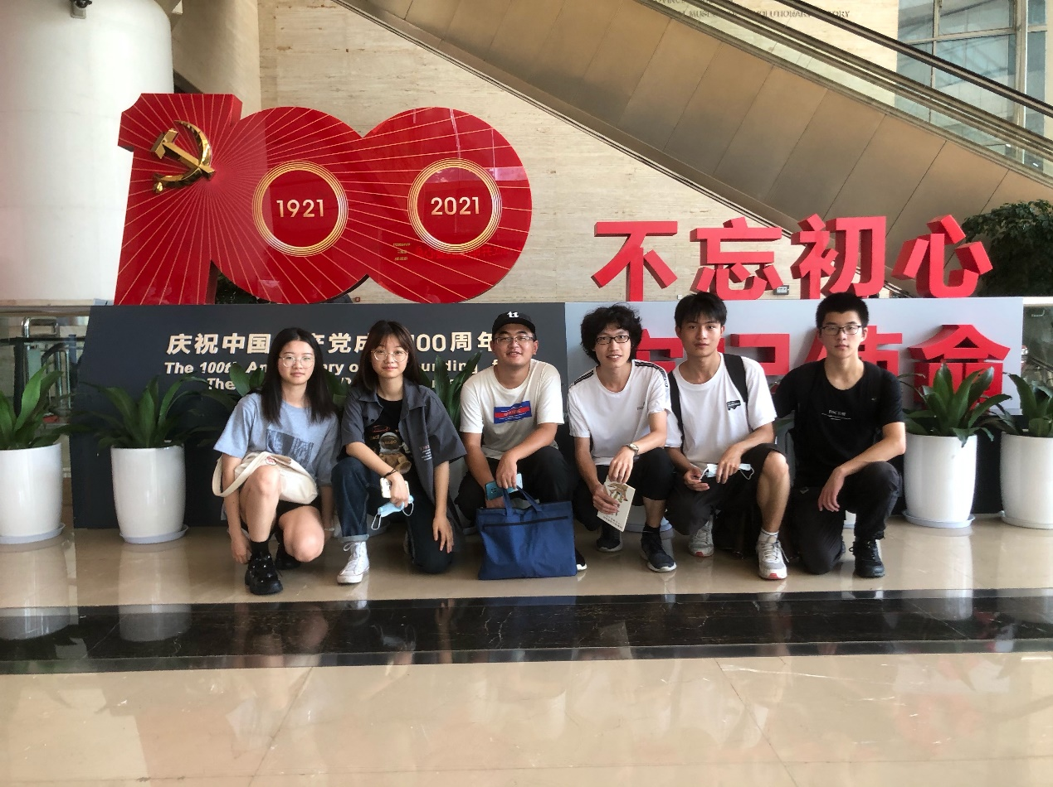

**图 实践团于浙江省博物馆合影**

博物馆的地下一楼，是为庆祝中国共产党成立100周年展出的临时展馆，浙里不止小康——八个窗口看精彩浙江。展览从人文优势、民营经营、科技创新、生态建设、山海协作、长三角一体化、城乡协调、社会治理等八个窗口出发描绘了浙江留下的精彩瞬间。展馆展出了1920年社会主义研究社铅印本陈望道译《共产党宣言》等展品。看着一幅幅展品，感受着浙江的辉煌，我们都感到热血沸腾同时肩负红色使命。

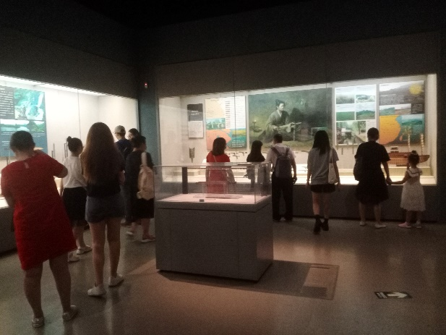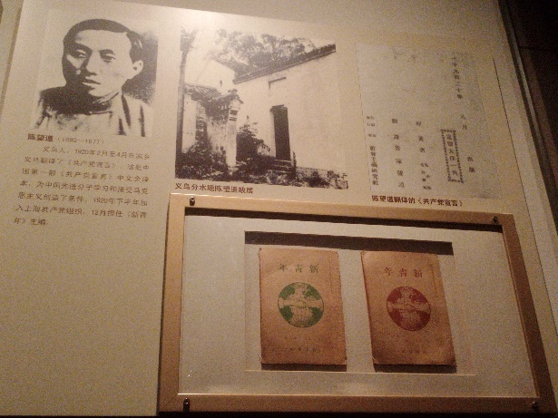

**图 实践团成员查看《共产党宣言》等展品**

我们在省博物馆仔细地调研过后，对革命先烈的敬重之情愈发强烈，同时也意识到要实现中华民族伟大复兴的历史重任，我辈义不容辞。现在的人们不应当忘记，中华人民共和国的和平与繁荣不是理所应当的，而是从一位又一位先烈的浴血奋战中获得的，从毅力和勤奋的传奇中获得的，曾经对中国追围堵截的资本巨兽并没有随着中国的强大而消亡，而是虎视眈眈的盘踞在周围，对这个新生且日渐成长的新事物渐渐感到恐惧并企图将之扼杀。所以在这个并不友善而环境下我们在学习与工作当中更应脚踏实地，明辨是非，防微杜渐，团结奋进。

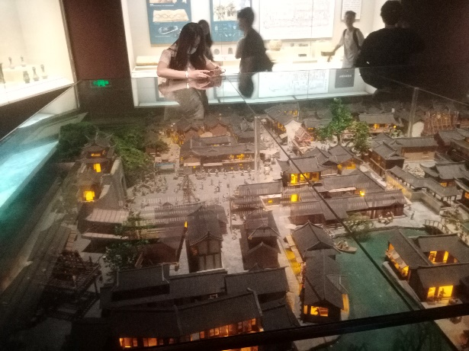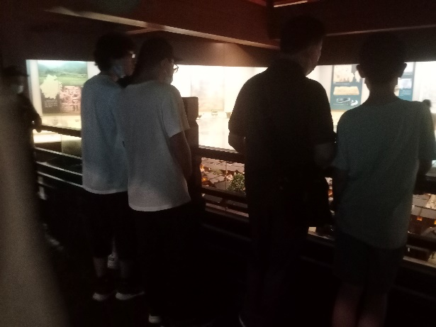

**图 实践团成员查看地形与上、下八府**

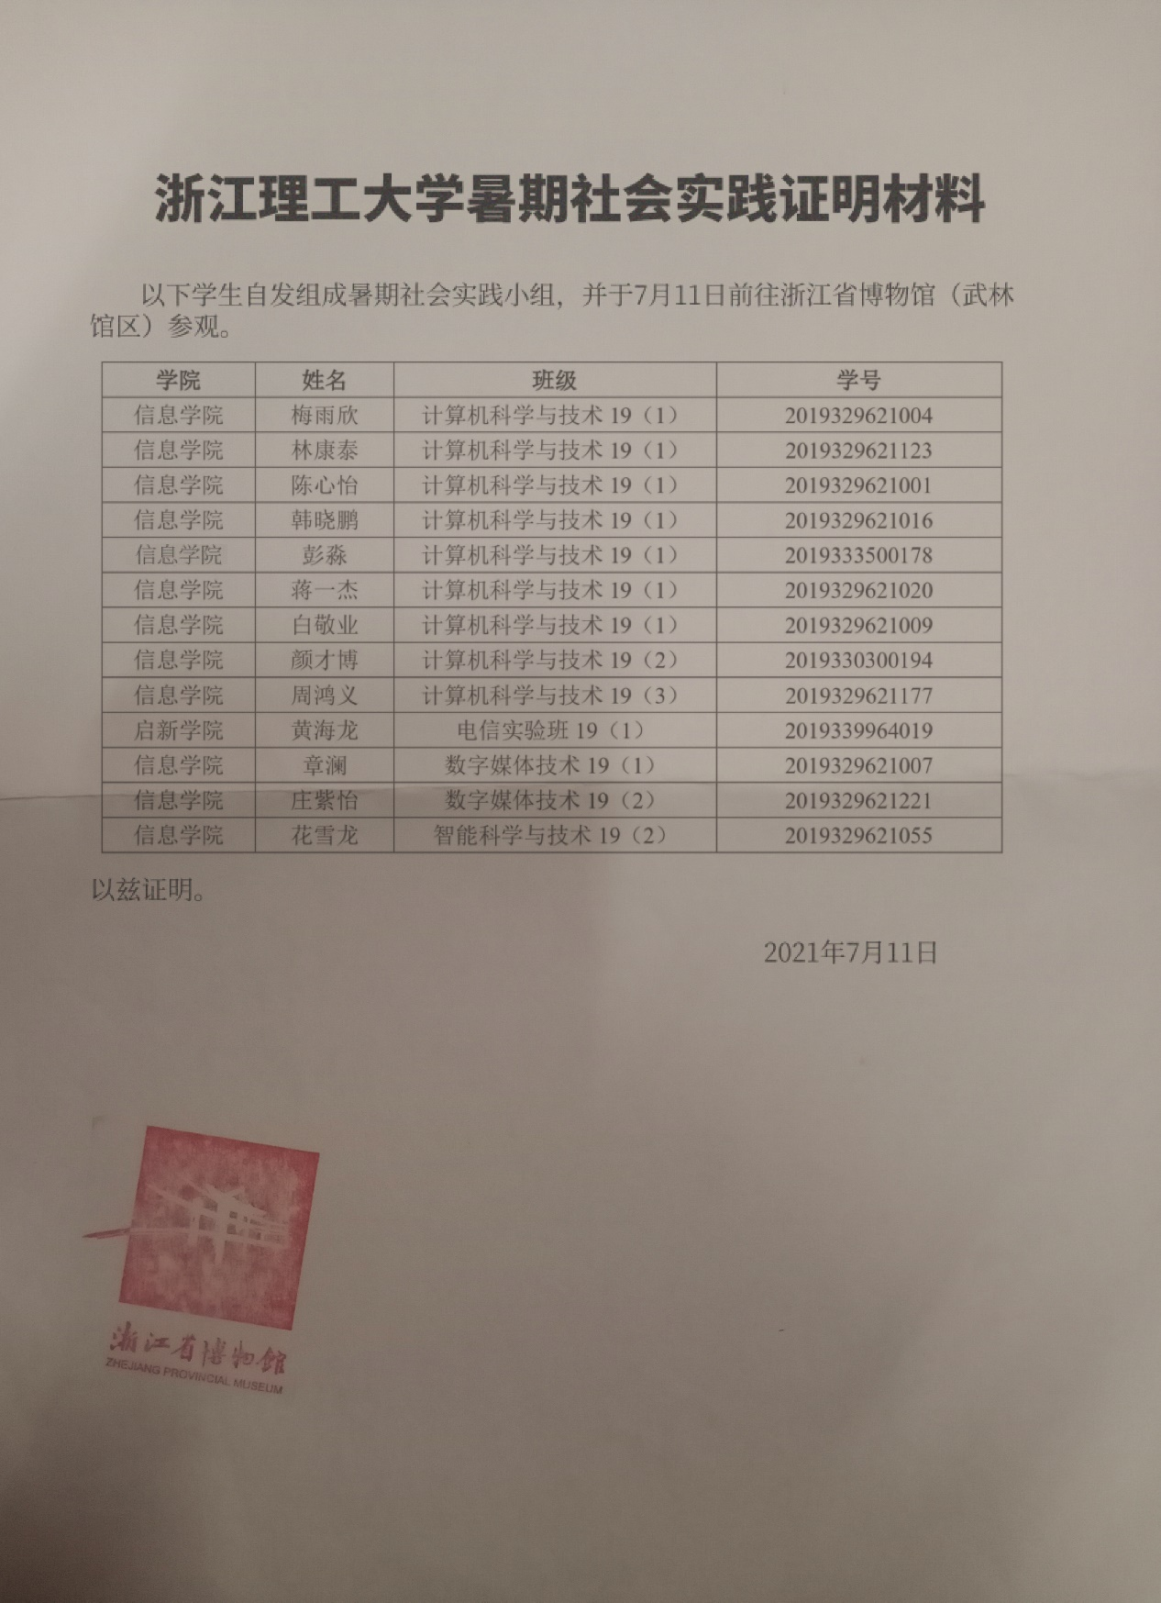

**图 实践团参观浙江省博物馆（武林馆区）证明材料**

**二、回顾历史岁月，身担红色使命——参观中国共产党杭州历史馆**

2021年7月21日，实践团来到位于浙江省杭州市西湖区北山街的中国共产党杭州历史馆进行参观学习，重温党的红色历史，感受革命先烈浴血奋战、艰苦奋斗的革命精神。杭州党史馆主要以时间作为划分依据，系统地向前来参观的游客介绍了不同时期，在杭州当地发生的抗战史实。图片与文字结合的展览形式，更加清晰地展现了杭州作为一个抗日地点，人民群众团结抗战的合作表现。一张张充满历史气息的照片，一段段真实简洁的文字，都能让我们深刻体会到那个年代抗战的艰辛与坚持。

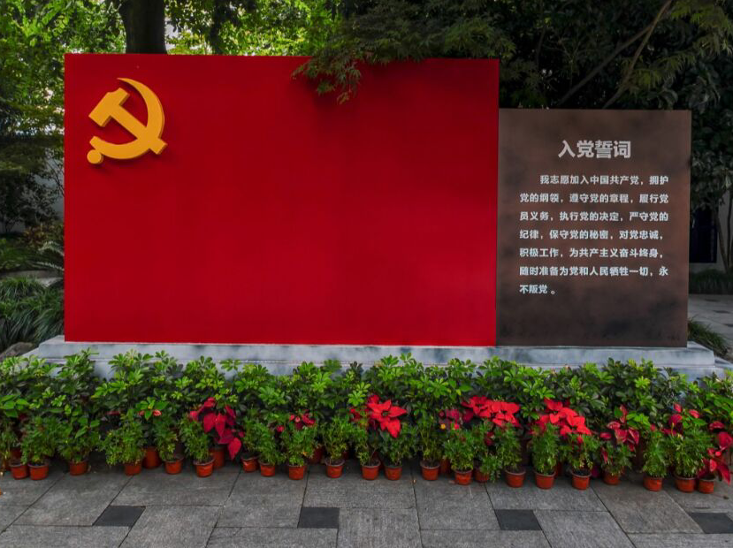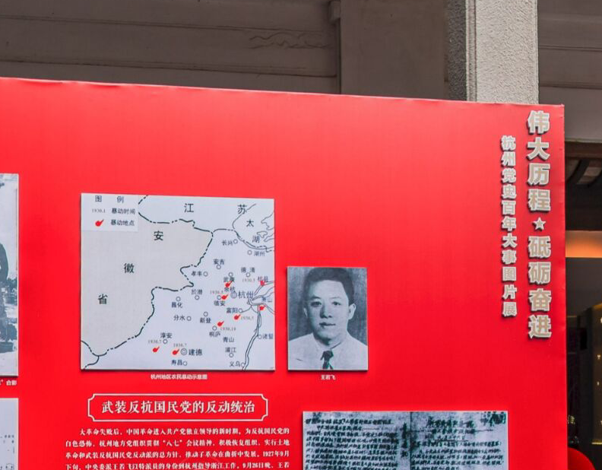

**图 杭州党史馆宣誓广场**

中国共产党杭州历史馆设有“推进社会主义建设的杭州记忆”“民族独立人民解放的杭州篇章”以及“中国特色社会主义道路的杭州实践”3个展厅，展示了在中国共产党的领导下杭州各项事业的蓬勃发展。

当踏进一号展厅，展陈由此开始。展厅按照历史脉络和时间顺序，以道路、信念为主题，用故事说话、用实物说话。一张张照片、一块块展板、一件件实物，无不反映杭州人民在党的领导下，敢为人先，追求卓越，为争取国家独立民族解放立下的功勋以及为探索中国特色社会主义道路90余年的艰辛历程。

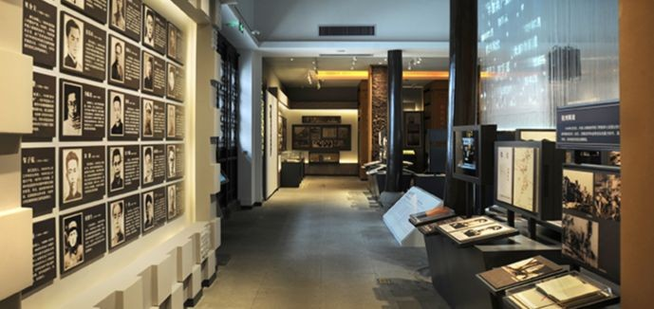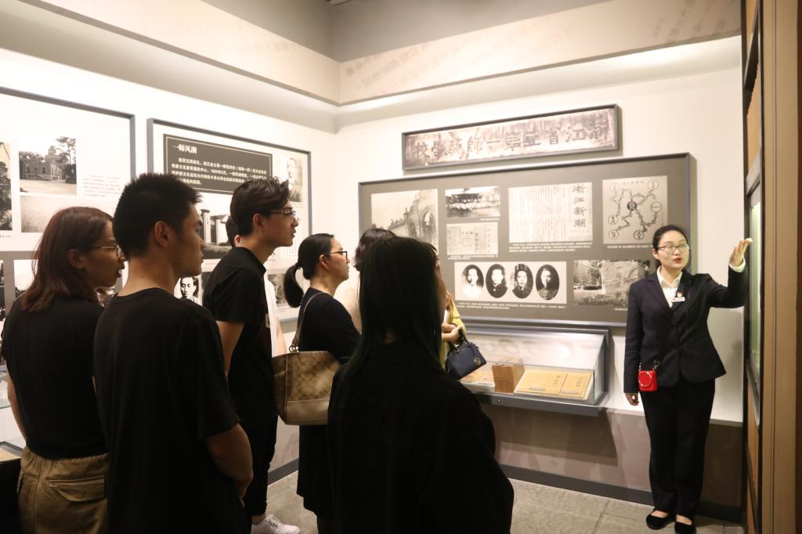

**图 实践团参观杭州党史馆第一展厅**

第二展厅的毛主席画像是这座历史馆的镇馆之宝，画上还有毛主席的诗文。令人印象深刻的黑白照片、油画和其他老物件一一展现在眼前，揭示着一段段波澜壮阔的历史画卷。在第三展厅，我们观看了周恩来总理的系列纪录片，深入了解了周恩来总理为我们美好的今天所作出的无私贡献。

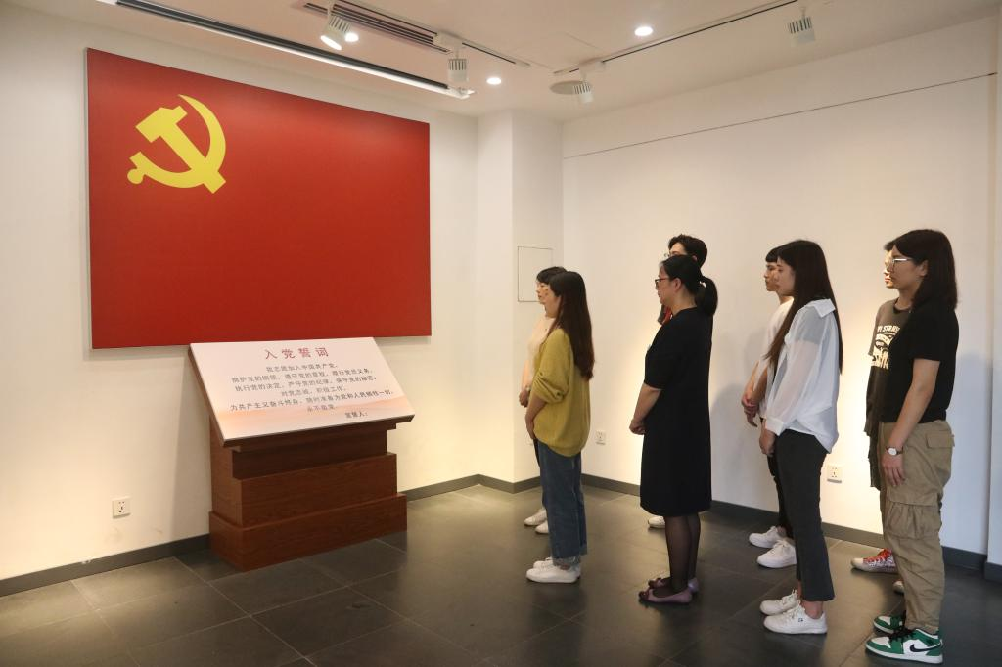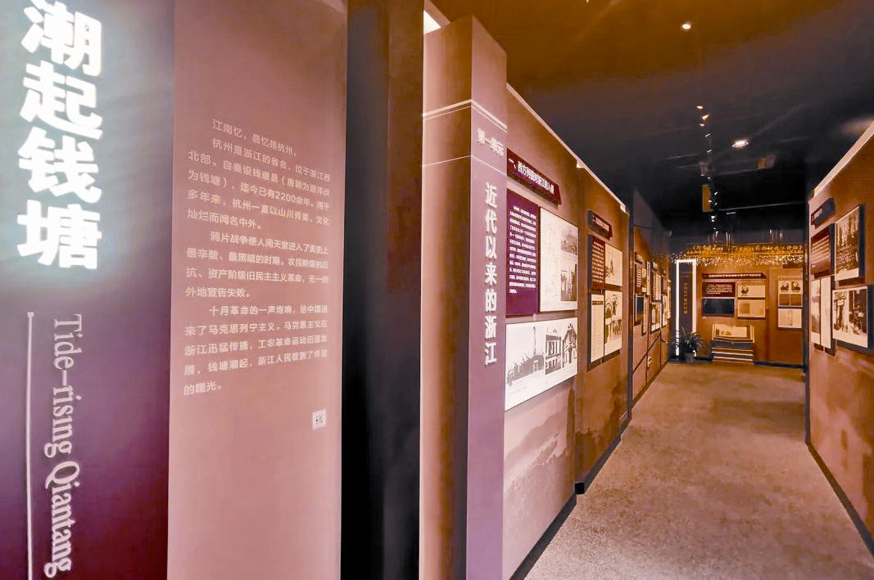

**图 实践团参观杭州党史馆第二、三展厅**

走在中国共产党杭州历史馆内，满满的都是历史气息，第二展厅的毛主席画像是这座历史馆的镇馆之宝，画上还有毛主席的诗文。更令人欣喜的是，这里有很多的小学生来参观，在学校的组织下，跟着家长们参观学习革命年代先烈们的壮烈故事、一起高声歌唱红色歌曲，引起阵阵掌声。在展厅里有设置知识问答的小游戏，正在闯关的学生们齐心协力，满满十几道与党有关的问题只错了两三道，祖国的未来明媚向阳。

走出场馆，实践团深刻领会了一代代共产党员抛头颅、洒热血，无私奉献、前仆后继的革命精神，回味着在党的领导下，杭州这座城市走过的曲折坎坷而又波澜壮阔的光辉岁月。学习杭州的党史，让我们对那个年代的英雄们有了更加崇高的敬意，也更加懂得感恩先辈们的奋斗，更叫懂得珍惜现在的和平生活。

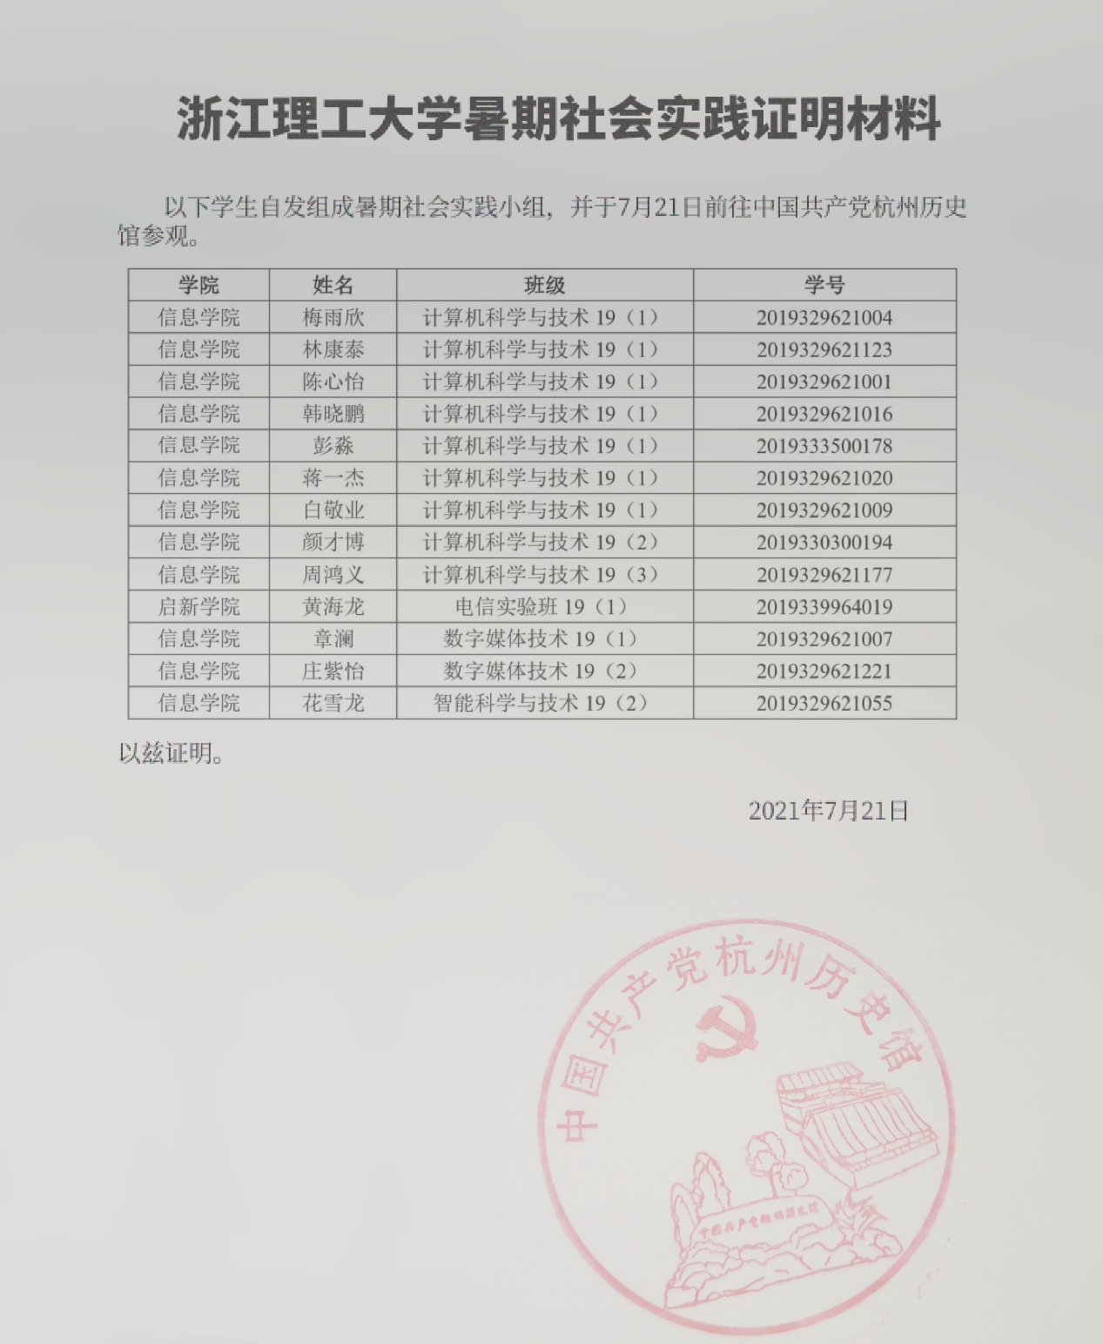

**图 实践团参观中国共产党杭州历史馆证明材料**

**三、实践下乡品三农，开拓眼界树新风——锦州市太和区薛乡葛王村调研活动**

利用本次暑假时间，我们在村委会进行了初步的参观实践。通过本次实践活动，除了我们的能力得到了锻炼和提高外，农村在这几年里的飞速发展，农村经济的欣欣向荣，农民生活的巨大改变都给我们留下了深刻的印象。尤其是在党和国家关注三农问题并着手解决三农问题之后，农村能够说是发生了翻天覆地的变化，从税费改革到减免农业税，减轻农民负担，提出建设社会主义新农村的口号，制定农村可持续发展的政策和战略，无一不是关于农民民生的重大事情，这也说明了党和国家对农村工作的重视，也更加说明了在一个农业人口占大多数的国家里，农业兴，则百业兴，则国家兴。

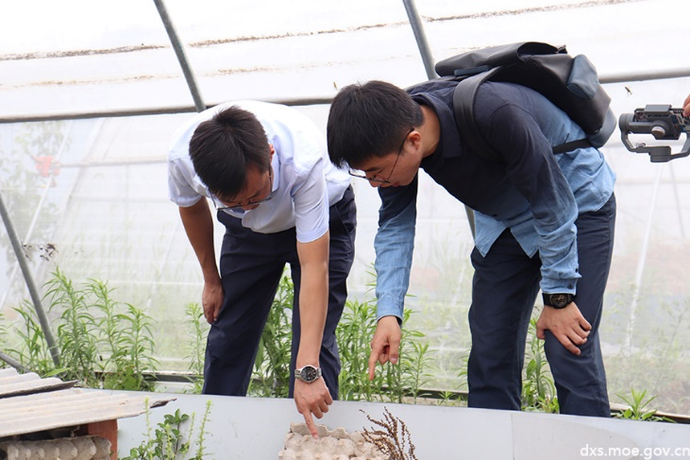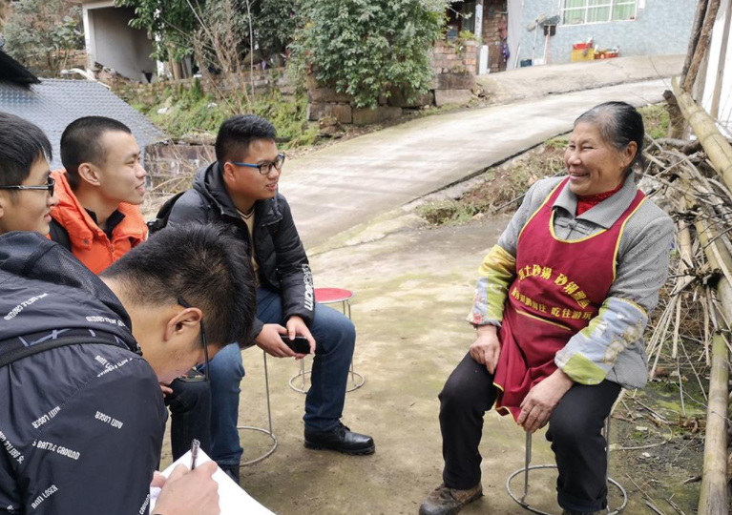

**图 实践团学习作物种植、采访居民**

作为在校大学生，能够在农村中参加社会实践，深入到农村基层，这对我们以后的人生道路来说是一笔宝贵的财富。通过本次活动，我们既开拓了眼界，增长了知识，而且还丰富了许多工作和生活上的经验，自我的认识和理论水平也明显有了较大提高。我们对以后的生活和工作充满了信心，将用饱满的热情去迎接即将到来的大学新学期的生活和学习。

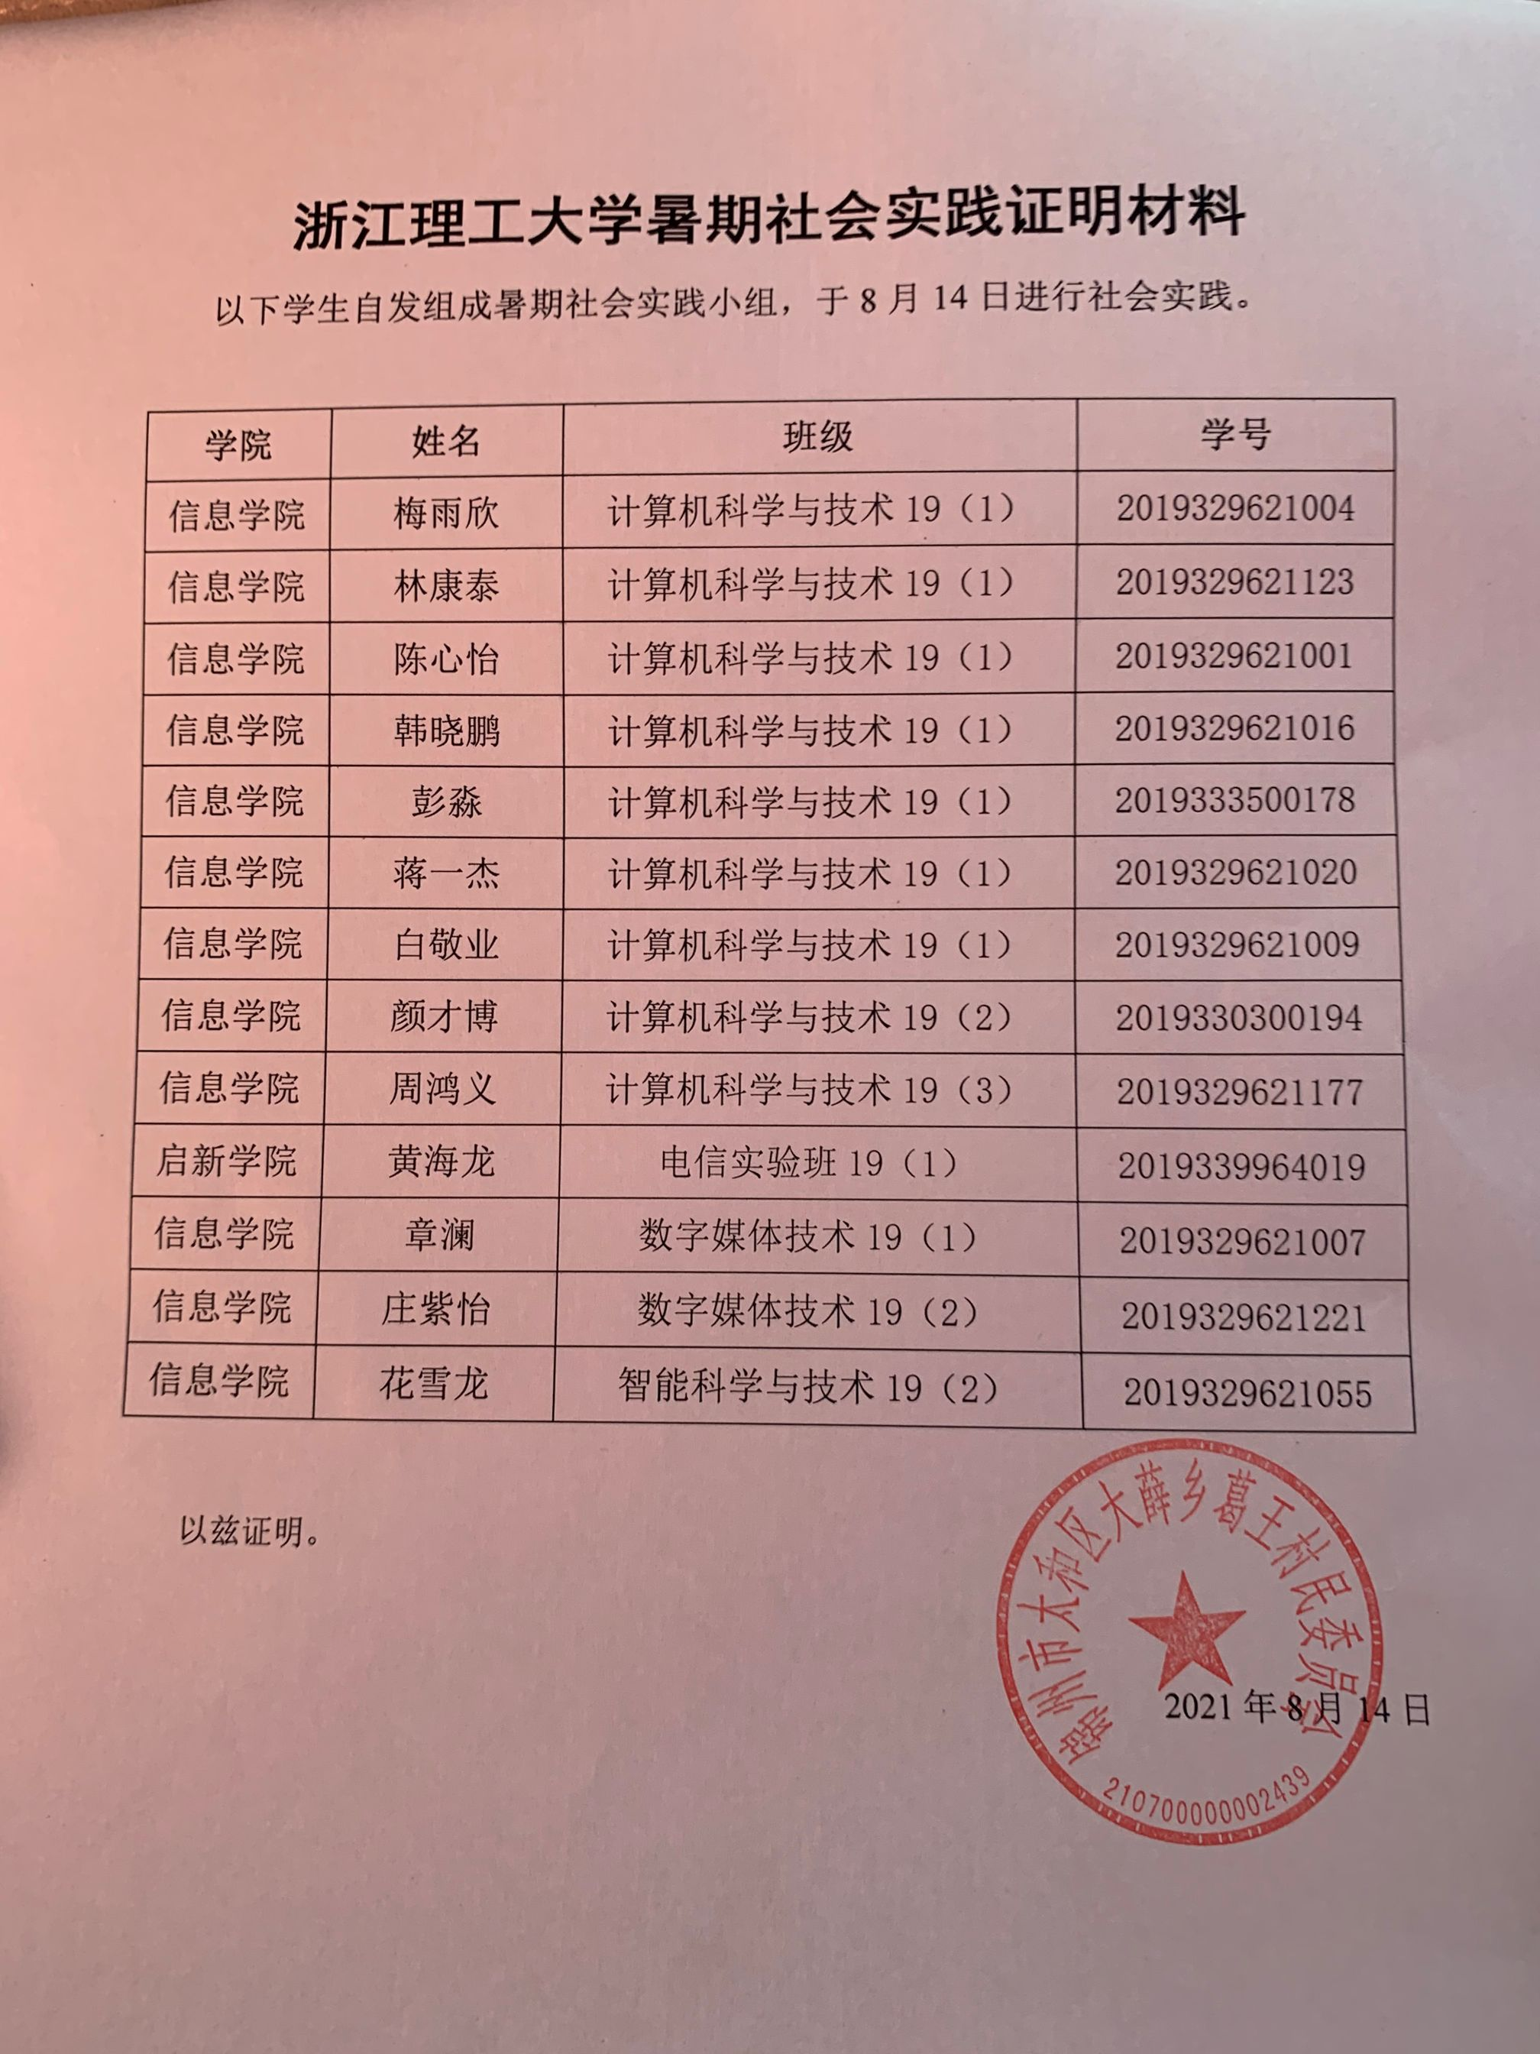

**图 实践团下乡葛王村调研证明材料**

**四、忆抗争往昔，庆建党百年——追忆南昌起义和参观南昌八一起义纪念馆**

今年是中国共产党成立100周年，7月5日，南昌起义博物馆特别引进了南昌八一起义 “永远的旗帜——庆祝中国共产党成立100周年”专题展，为广大观众带来了来自英雄城的“特殊党课”。我们实践团队10余名学生来南昌起义博物馆认真聆听红色故事，感悟八一精神。“永远的旗帜”专题展也成为我们聆听来自英雄城的“特殊党课”。

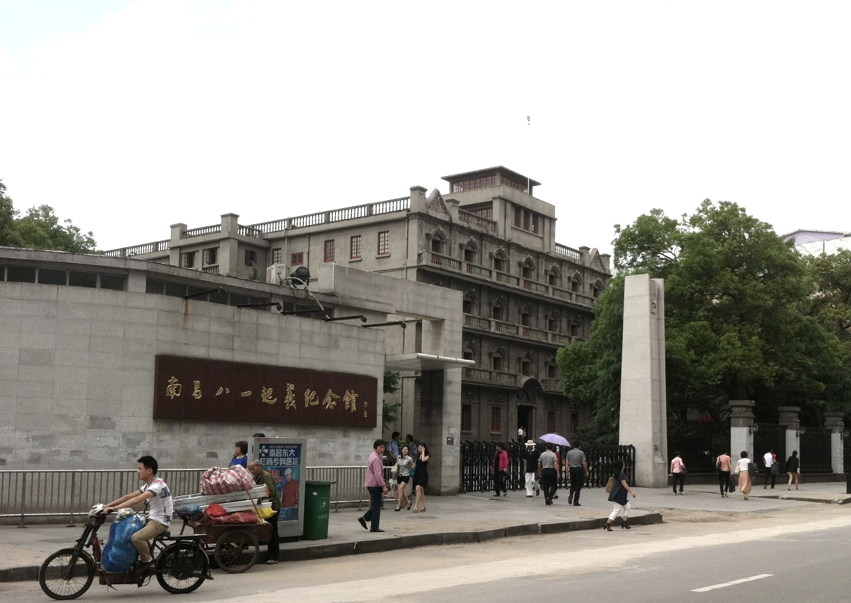

**图 实践团来到南昌起义八一纪念馆**

南昌八一起义纪念馆序厅在保留了原有“第一枪”、“军旗”等核心要素外，首次采用了全景大型雕塑，在全国纪念馆中尚属首创；展览设置了《攻打敌军指挥部》等大型多媒体场景、360度全息柜、多通道环幕投影技术，增强了展览的表现力、感染力和冲击力；在展厅内搭建了长达400多米的历史时间长廊，将周恩来、朱德、贺龙等老一辈无产价级革命家的事迹绘声绘色地展现，使用大量的背景图像烘托南昌起义革命历史事件与八一背后的故事，历史的变迁难以掩盖他们对革命进行到底的决心。

南昌八一起义纪念馆内八一起义五处旧址以复原陈列为主，同时新增多个展览，使五处旧址既形成有机统一，又特色突出。如朱德军官教育团旧址内部复原团长朱德、参谋长兼党支部书记陈奇涵的办公室以及学员教室、阅览室等，新增展览《江西武备学堂历史展》、《朱德军官教育团革命活动展》，贺龙指挥部旧址还新设置了VR体验；将红色文化与VR技术结合，利用虚拟还原和全视野引擎技术重现贺龙部攻打敌军总指挥部的场景，珍贵的历史照片和文物把我们的思绪带回了弥漫着硝烟战火的时代，仿佛看到了革命先辈浴血奋战、英勇杀敌的场景，感受到了永放光芒的八一精神。

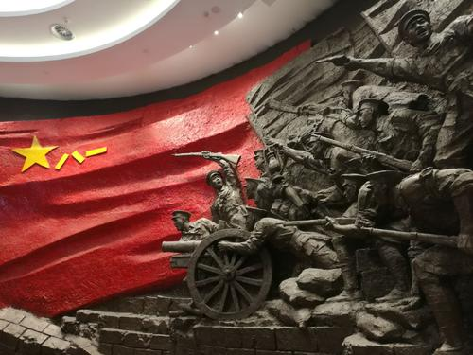

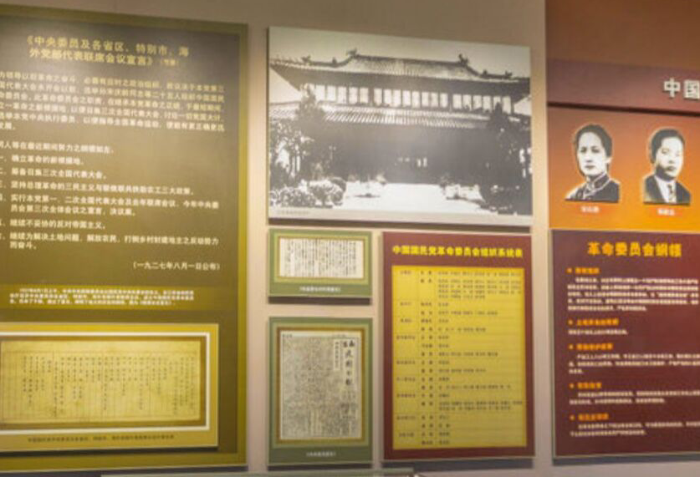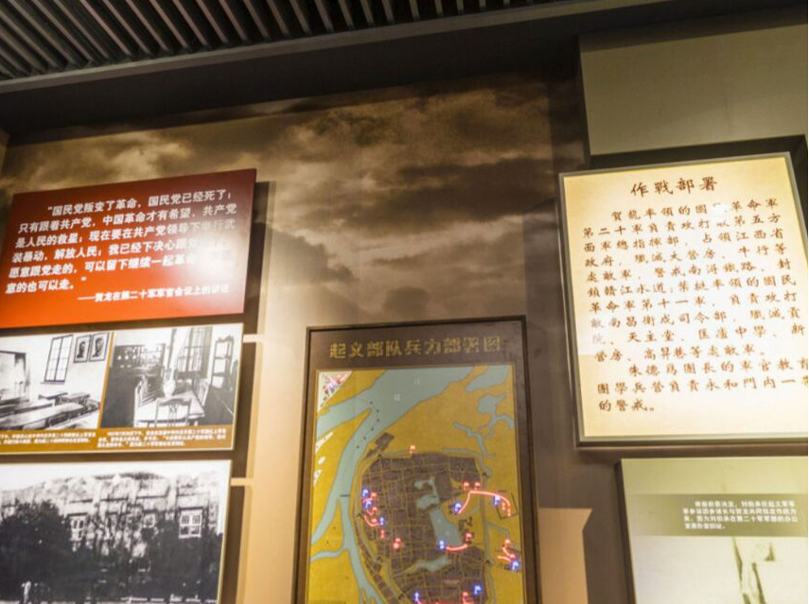

**图 实践团参观南昌起义八一纪念馆**

前往南昌起义馆的同学中也有不少是中共预备党员，南昌起义馆中的英雄事迹告诉我们作为新时代的一名共产党员在日后的工作、生活、学习中耍自觉加强思想道德修养。南昌起义中的老一辈革命家艰苦奋斗，不怕浴血牺牲的革命精神。使我更加珍惜今天来之不易的美好生活，这种精神将激励我前行。

八一精神永远激励我们不断前行，南昌八一起义博物馆推出的“百年回望 红心向党——庆祝中国共产党成立100周年”专题展，也是进一步深入开展党史学习教育，大力弘扬红色传统、传承红色基因的优秀教材，有利于引导广大党员群众学史明理、学史增信、学史崇德、学史力行，激励大家从红色历史中汲取前进的智慧和动力，自觉做到学党史、悟思想、办实事、开新局。

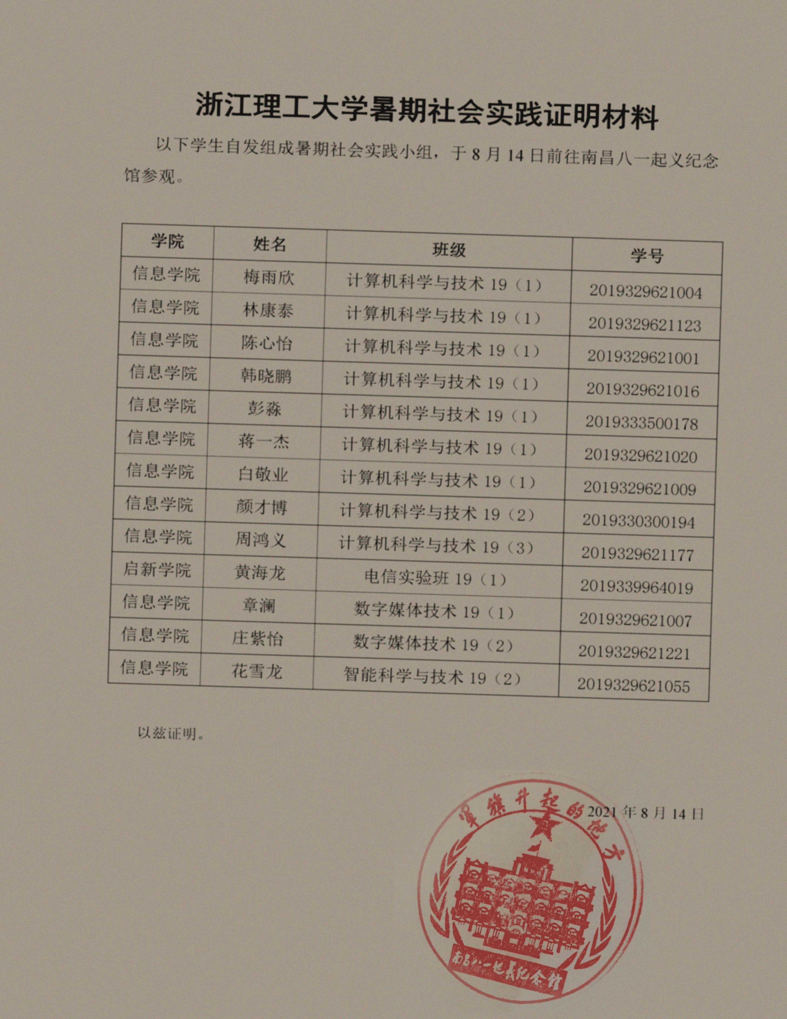

**图 实践团参观南昌起义八一纪念馆证明材料**

党的百年诞辰之际，浙江理工大学实践团追寻党的脚步，来到浙江杭州、江西南昌、辽宁锦州这几座红色文明城市，党的身影映射在文明城市的方方面面。实践团在活动过程中不断学习党的发展史，了解党在乡村振兴、经济文化方面的发展，督促我们提升自我素养，赓续红色精神，品味乡村振兴，争做良好新青年。